Mysql免安装版安装配置及常用操作

**1.安装文件的下载**

免安装版下载地址 :http://dev.mysql.com/downloads/file.php?id=452189

下载后是一个压缩文件,解压后放在你想放的位置就可以了.建议还是靠近根目录比较好.

**2.配置环境变量**

2.1新建一个MYSQLHOME的变量

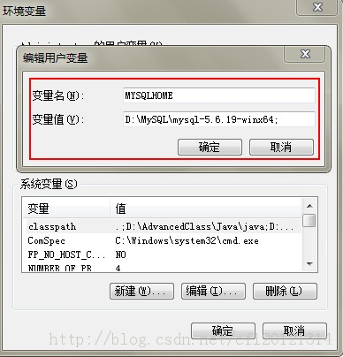

2.2将mysqlhome放在Path目录就好了

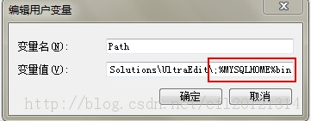

这里其实也可以直接将这个bin文件放在path下面.建立一个独立的环境变量来独立操作这样在下次更改安装mysql目录时不用去修改path了,path里面包含了很多安装软件的目录.频繁操作可能带来误操作.这样也就相当于我们软件中的解耦,独立变化,减少修改了.

**3.启动mysql服务**

1进入mysql的bin目录

2输入mysqld-nt -install命令，回车，会出现Service successfully installed等  
3输入net start mysql命令，回车，会出现MySQL服务已经启动成功  
4输入mysql -u root命令，回车，会出现Welcome to the MySQL monitor  
执行完四个步骤数据库已打开，可建立数据库，建立数据库表，插入记录，查询记录，修改记录等操作

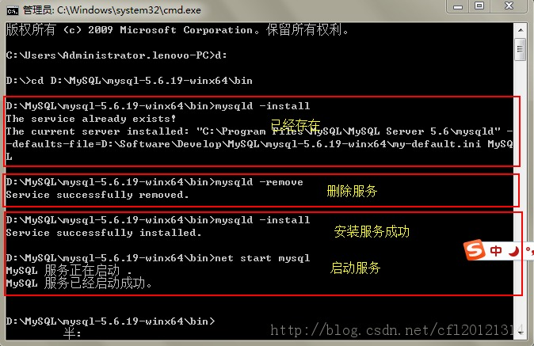

如图所示,在开始的时候因为我安装了一个安装版的mysql,我在安装mysql服务时提示我已经存在.执行mysqld -remove,删除已经存在的服务就可以了。第二次执行mysqld -install ，提示安装成功。然后就是启动服务了！

罗列一下这些命令：

a.安装服务

mysqld -install

b.删除服务

mysqld -remove

c.启动服务

net start mysql

这时候服务启动，整个mysql安装配置工作就基本结束了。

# 常用操作

在安装好mysql后，软件默认的root用户的密码为空。

1.进入mysql

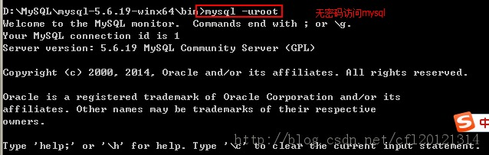

2.创建[数据库](http://www.2cto.com/database/)

\

3.创建表格

\

4.插入数据

\

5.显示数据库、表信息

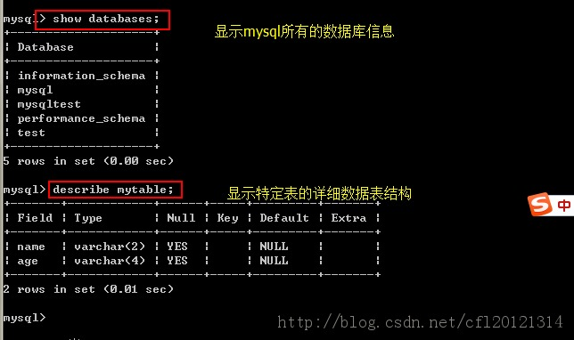

总结，[mysql](http://www.2cto.com/database/MySQL/)的部署和配置和之前简单了解的mongdb还是挺类似的。有了之前在mongdb配置

的经历，这里对于[dos](http://www.2cto.com/os/dos/)界面没有之前陌生了。配置过程还是挺顺利了，还有一些其他的操作关于

权限的问题之后再去了解。还有Navicat Premium客户端，配置了可视化的界面针对的操作。